Quiche au thon et à la feta
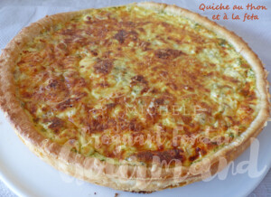 Pour 6 Croquants-Gourmands
- 1 abaisse de pâte feuilletée
- 2 échalotes
- 1 petit poivron (1)
- 1 boîte de thon au naturel (140 g égoutté)
- 100 g de feta
- 3 œufs
- 150 g de crème liquide
- 150 g de lait
- 70 g de comté râpé
- 1 grosse càs de persil haché
- huile d'olive
- noix de muscade
- sel & poivre du moulin
1 cercle ou 1 moule à tarte de 28 cm de Ø
Préchauffage du four à 190°C
Foncer le cercle posé sur la plaque du four (ou le moule) avec la pâte feuilletée
et piquer à la fourchette.
Couvrir et réserver au frais pendant la préparation de la garniture.
Nettoyer et émincer finement les échalotes et le poivron.
Les faire suer sans coloration dans une cuillerée d'huile.
Laisser refroidir.
Égoutter soigneusement le thon et l'émietter.
Écraser la feta à la fourchette.
Étaler le mélange échalote-poivron sur le fond de tarte.
Répartir le thon puis la feta.
Fouetter dans un petit saladier les œufs avec le lait et la crème.
Saler, poivrer et râper de la noix de muscade.
Ajouter le persil et bien mélanger.
Verser la crème sur le fond de tarte.
Enfourner pour 30 minutes.
Poser sur une grille et décercler au bout de quelques minutes.
Faire glisser sur le plat de service.
Servir chaud ou tiède avec une salade.

